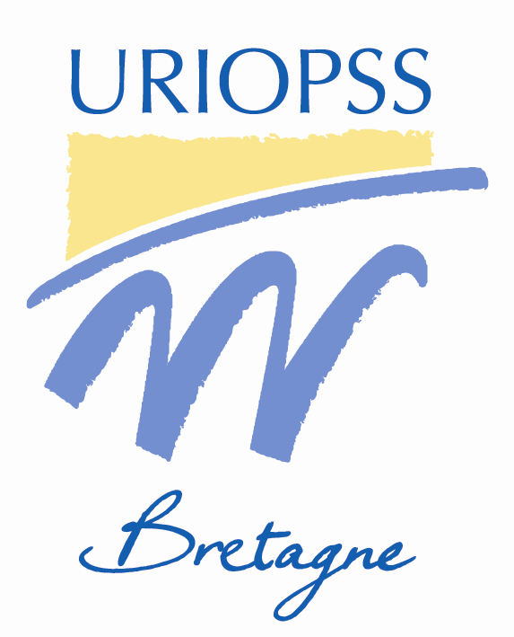

Les Après-midis de l’Action Médico-sociale et Sociale

MAI 2019

Le secteur de l’Action Médico-sociale et Sociale est un secteur en constante évolution. A l’image de nombreux autres champs d’activités, les établissements et services sociaux et médico-sociaux font face à de nombreuses modifications de la réglementation applicable à leur activité, leur fonctionnement, leur organisation.

Afin de mieux appréhender ces perpétuels changements, l’URIOPSS vous propose des temps privilégiés de présentation et d’échanges autour de ces évolutions.

Les Après-midis de l’Action Médico-sociale et Sociale ont ainsi pour objectifs de :
- Présenter les dernières évolutions législatives, réglementaires et jurisprudentielles intervenues dans le champ de l’Action Médico-sociale et Sociale
- Améliorer, au regard de l’actualité, les connaissances générales en droit des institutions sociales et médico-sociales et en droit des personnes accueillies et accompagnées
- Evaluer l’impact des nouvelles réglementations transversales et sectorielles sur ses pratiques professionnelles

Souhaitant venir à votre rencontre, au plus près de votre structure, nous vous proposons deux réunions sur le territoire breton.

La session des Après-midis de l’Action Médico-sociale et Sociale se déroulera :
- Le jeudi 9 mai 2019, dans le Finistère
- Le mardi 14 mai 2019, à Rennes, Ille et Vilaine
- Le jeudi 16 mai 2019, dans le Morbihan

Horaires
Les Après-midis de l’Action Médico-sociale et Sociale se dérouleront de 14h00 à 17h00.

Animation
Elodie RUE-RIOCHE et Fleur BRIERE, Conseillères techniques juridiques à l’URIOPSS Bretagne

Participation
80€ par personne
www.uriopss-bretagne.fr
Rubrique Agenda

Attention le nombre de participants est limité.
Nous vous remercions de vous inscrire à l’aide du bulletin d’inscription à suivre.

Bulletin d’inscription

Les Après-midis de l’Action Médico-sociale et Sociale
MAI 2019
Nom de l’Association :

Nom de l’Etablissement :

Adresse :

Tel :

Réunion d’information : □ Finistère, le jeudi 9 mai 2019
□ Rennes, le mardi 14 mai 2019
□ Morbihan, le jeudi 16 mai 2019

Nom des participants Fonction E-mail
■ ■ E-mail :
■ ■ E-mail :
■ ■ E-mail :

Inscription : 80 €uro x = €uros

Règlement par : Chèque bancaire - CCP - Virement à l’ordre de l’URIOPSS Bretagne

à retourner avant le 30 avril 2019 à l’URIOPSS Bretagne :
203 G, Avenue Patton - BP 20219
35702 RENNES CEDEX 7
Tél. : 02 99 87 51 52
uriopss@uriopss-bretagne.fr

